Communiqué de presse

Un jeu de formes aux multiples facettes

Des luminaires globe pour la salle de conférence de l'OMPI à Genève
En collaboration avec Behnisch Architekten et la société ArtEngineering GmbH, Zumtobel a réalisé une solution lumière spéciale pour la nouvelle salle de conférence de l'organisation mondiale de la propriété intellectuelle (OMPI) : des luminaires globes au caractère « nuageux » assurent un éclairage agréable et masquent les équipements techniques de la salle.
Dornbirn, avril 2015 – Genève est le siège de nombreuses organisations internationales : l'organisation mondiale de la santé (OMS), le bureau des Nations Unies ainsi que l'organisation mondiale de la propriété intellectuelle (OMPI), dont la salle de conférence vient d'être ouverte en septembre 2014. Située place des Nations – entre le bâtiment principal de l'OMPI et un bâtiment administratif réalisé trois ans auparavant, également par Behnisch Architekten – la nouvelle salle peut accueillir quelque 900 délégués.
Pour réaliser cet exemplaire projet durable, Benisch Architekten a choisi le bois comme matériau en raison de sa production neutre en CO₂, de sa faible masse thermique et de ses excellentes propriétés statiques. Ils ont ainsi conçu la salle de conférence en tant que construction en bois qui – enveloppée de bardeaux de mélèze non traités et portée par quelques montants et murs – semble planer au-dessus d'une vaste zone d'entrée. Cette impression d'apesanteur est encore renforcée par des porte-à-faux de jusqu'à 35 m ainsi que par de généreux vitrages servant d'une part à faire entrer la lumière du jour et d'autre part à créer un lien avec l'environnement du bâtiment.
Pour cette salle de conférence, les architectes sont partis de l'idée d'un espace clairement structuré baignant les délégués dans l'agréable chaleur du bois et concentrant néanmoins toute leur attention sur le pupitre de l'orateur. Comme il s'agissait d'atteindre sur tous les plans de travail l'éclairement moyen exigé de 500 lux, l'installation de luminaires au plafond n'entrait pas en ligne de compte, déjà du fait qu'ils auraient altéré l'aspect homogène du plafond en bois et ainsi perturbé sensiblement l'ambiance harmonieuse de la salle.
Dans l'intention d'opposer à la sévère géométrie triangulaire du plafond en bois un contraste « doux », Benisch Architekten a développé en collaboration avec Zumtobel et les ingénieurs de la ArtEngineering GmbH de Stuttgart un luminaire globe léger au caractère « nuageux ». Les luminaires devaient d'une part créer une agréable lumière diffuse et d'autre part recevoir également des composants techniques comme hauts-parleurs ou caméras.
Dans un premier temps, les ingénieurs ont mis au point la structure porteuse intérieure en aluminium en forme d'icosaèdre à vingt faces triangulaires d'une longueur de côté d'environ 1000 mm. La géométrie superficielle reprend le modèle d'un dôme géodésique. Les mailles triangulaires typiques pour ce type de structure ont été rassemblées en 260 triangles tandis que les 12 points de jonction de l'icosaèdre forment par définition des pentagones. La forme tridimensionnelle exacte et la largeur unitaire de 14 mm des joints des 272 nids d'abeilles en tôle d'aluminium de 100 mm de profondeur ainsi que la sous-construction en forme de treillis ont été définies à l'aide de programmes 3D performants.
Le concept final représente l'idéal esthétique d'un grain de pollen surdimensionné avec des nids d'abeilles hexagonaux en forme d'entonnoir et des points lumineux à LED qui éclairent uniformément tous les interstices. À cet effet, des downlights à LED graduables de Zumtobel, spécialement développés pour ce projet, présentant un diamètre de seulement 67 mm, ont été placés aux points de jonction de chaque nid d'abeilles. Cette solution s'avère particulièrement avantageuse en raison de la grande durée de vie et des longs intervalles d'entretien des LED. Pour faciliter l'entretien à l'intérieur des globes de 500 kg chacun, suspendus au plafond par trois filins en acier inox, un des segments latéraux est amovible.
Les solutions lumière esthétiques et gracieuses ne sont pas le seul apanage de la salle de conférence, elles équipent aussi le reste du bâtiment. Des chemins lumineux LINARIA LED continus, installés sur de nombreuses bordures de toit, accentuent la structure du bâtiment ou - intégrés en tant qu'éléments individuels à ras du plafond à lamelles de bois – éclairent également le hall d'accueil. Pour ceux-ci Zumtobel a développé entre autres un couvercle fortement opalisé en plexiglas qui empêche de distinguer les différents points LED.
Le bois, l'ingénieuse architecture et les solutions lumière intégrées avec beaucoup de sensibilité confèrent à la salle de conférence de l'OMPI une aura incomparable qui, même si elle plonge les délégués dans un univers magique, ne les empêche nullement de faire leur travail.
Maître d'ouvrage : OMPI, Genève/CH
Architecture : Behnisch Architekten, Stuttgart/D
Construction du luminaire projet : Art Engineering, Stuttgart/D
Étude de l'éclairage : Lichtimpulse, Höchst/A
Conception électrique : Amstein + Walthert, Genève/CH
Installation électrique : Felix Badel SA, Genève/CH
Solution lumière : luminaire projet pour la salle de conférence, DIAMO, LINARIA

Légendes :
(Crédits photos : Zumtobel)
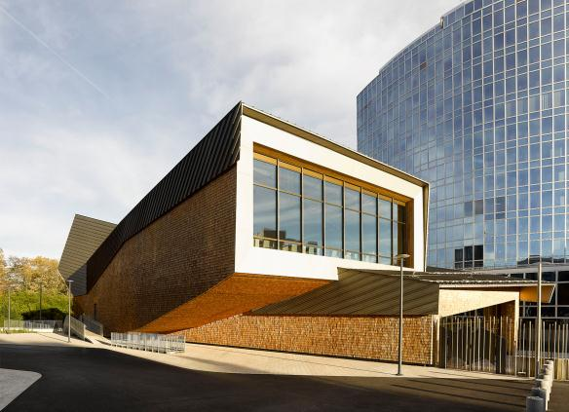
Image 1 : La nouvelle salle de conférence de l'organisation internationale de la propriété intellectuelle (OMPI)
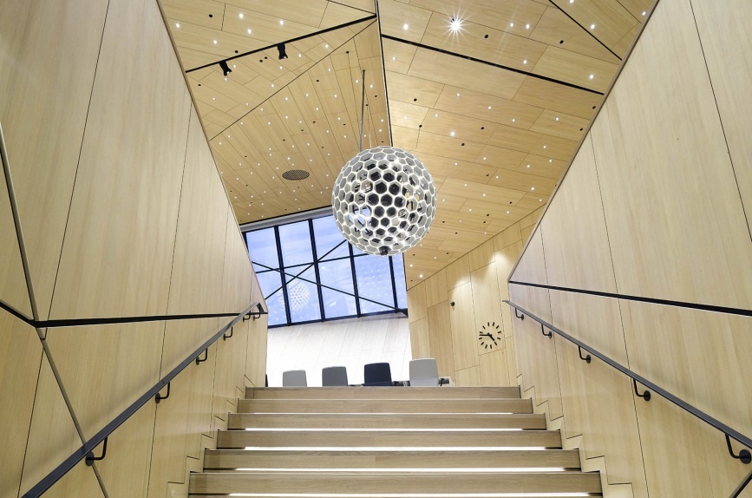
Image 2 : Dans la réalisation de cet exemplaire projet durable, Behnisch Architekten ont accordé un rôle central au bois neutre en CO₂.
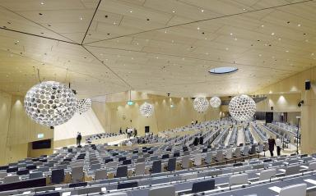
Image 3 : De légers luminaires globe au caractère « nuageux » brisent la sévère géométrie triangulaire du plafond en bois.
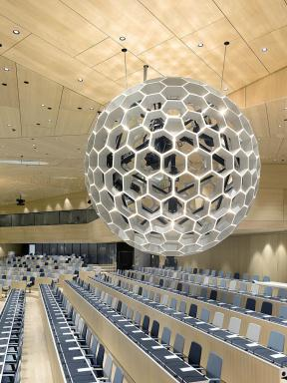
Image 4 : L'effet lumineux diffus des globes est réalisé avec 540 points LED de Zumtobel placés aux points de jonction des différents nids d'abeilles.
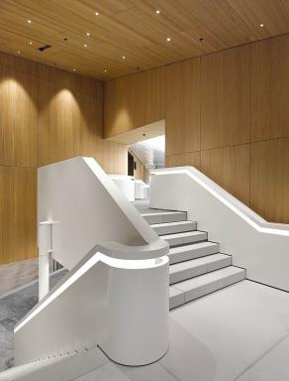
Image 5 : D'autres solutions lumière de Zumtobel sont intégrées avec sensibilité dans l'architecture et confèrent aux bâtiment une aura incomparable.

Contact de presse:
Zumtobel Lighting GmbH  Sophie Moser  PR Manager  Schweizer Strasse 30  A-6850 Dornbirn  Tel +43-5572-390-26527  Mobil +43-664-80892-3074  E-Mail press@zumtobel.com  www.zumtobel.com | Thorn Europhane  Jean-Charles Lozat  Chargé de Communication  156 Boulevard Haussmann  F-75379 Paris Cedex 08  Tél.: +33 1 49 53 62 52  GSM : +33 6 64 70 22 31  Jean-Charles.Lozat@zumtobelgroup.com  www.zumtobel.fr | ZG Lighting Benelux  Jacques Brouhier  Marketing Manager Benelux  Rijksweg 47  Industriezone Puurs 442  2870 Puurs  Tél.: +32/(0)3/860.93.93  jacques.brouhier@zumtobelgroup.com  www.zumtobel.be  www.zumtobel.nl  www.zumtobel.lu
Distribution en France, Suisse et Benelux:
Zumtobel Lumière Sarl  10 rue d’ Uzès  F-75002 Paris  Tél.: +33 1 56 33 32 50  Fax : +33 1 56 33 32 59  info@zumtobel.fr  www.zumtobel.fr | ZG Lighting Benelux  Rijksweg 47  Industriezone Puurs Nr 442  BE-2870 Puurs  Tél.: +32 3 860 93 93  Fax : +32 3 886 25 00  info@zumtobel.be  info@zumtobel.lu  www.zumtobel.be  www.zumtobel.lu | Zumtobel Licht AG  Thurgauerstrasse 39  CH-8050 Zurich  Tél. : +41-44-30535-35  Fax : +41 44 305 35 36  info@zumtobel.ch  www.zumtobel.ch

Zumtobel
Zumtobel est un leader international dans la fourniture de systèmes d'éclairage globaux offrant une interaction vivante entre la lumière et l'architecture. Leader de l'innovation, Zumtobel propose un vaste portefeuille de luminaires haut de gamme et de systèmes de gestion pour l'éclairage professionnel de bâtiments dans les applications bureau, formation, vente, commerce, hôtellerie et bien-être, santé, art et culture, industrie. Zumtobel est une marque de la société Zumtobel AG avec siège social à Dornbirn, Vorarlberg (Autriche).
Zumtobel. La lumière.

